Dream Team
Next Liberty

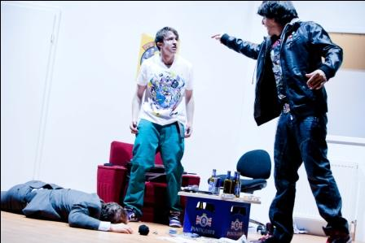
Inszenierung: Michael Schilhan
Ausstattung: Sandrina Schwarz
Regieassistenz: Mirjam Szecsi
Dramaturgie: Dagmar Stehring
Graffiti: Immanuel Meissnitzer
Theaterpädagogik: Pia Weisi

Lutz Hübner erzählt in „Dream Team“ die spannende Geschichte von zwei jungen Menschen, die sich gerne ihre Traumwelt herbei reden, doch dabei immer knapp an der Realität vorbei schrammen. Für Jugendliche und Erwachsene ab 12 Jahren.
Lutz Hübners Stücke haben es in sich – spannend und unterhaltsam rücken sie Jugendliche und ihre Probleme ins Zentrum des Interesses und behandeln stets hochaktuelle Themen.

Bruno und Tom, beide 20 und schon mehrfach straffällig, sind ein echtes Dream Team. Sie träumen gemeinsam von einer besseren Zukunft und halten zusammen, komme, was da wolle .Auf den ersten Blick scheint es zumindest so zu sein. Als Bruno ein Jahr im Gefängnis absitzen musste, war Tom der einzige, der weiterhin zum ihm gehalten hat. Logisch, dass Brunos Haftentlassung da ordentlich gefeiert werden muss. Doch die Feierlaune hält nicht lange: Tom steckt in Schwierigkeiten, er hat der Tochter seines Chefs Schmitz das iPhone geklaut – und ist natürlich prompt in Verdacht geraten. Der Plan, Schmitz auf eine falsche Fährte zu locken, scheitert kläglich – schon bald steht er vor der Tür und fordert die Rückgabe des Handys. Als kein Leugnen mehr hilft, rastet Bruno aus und schlägt Schmitz kurzerhand nieder. Während die beiden fieberhaft nach einer Lösung suchen, führt Schmitz ihnen knallhart ihre – in jeder Hinsicht – hoffnungslose Lage vor Augen. Schließlich schlägt er ihnen einen Deal vor, der eine echte Chance verspricht, aber den Zusammenhalt des Traumduos auf eine harte Probe stellt.

Next Liberty Graz
Das Next Liberty Graz zählt zu den 5 erfolgreichsten Kinder- und Jugendtheatern im deutschsprachigen Raum und ist seit seiner Gründung 1995 aus der österreichischen Kultur- und Theaterlandschaft nicht mehr wegzudenken. Als eines der wenigen Theaterhäuser nimmt es sich auch der Zielgruppe ab 12 Jahren an.

Kritik
"Grandios setzt Regisseur Michael Schilhan [...] das exzellente Jugendstück des Heilbronner Autors über Stress und Gewalt in Szene. Zum Heulen kriminell, zum Lachen die hilflose Komik. Eine Sternstunde für Martin Niederbrunner, der über sich hinauswächst und alle Charakterzüge vom dummen Kampfhund bis zum gerissenen Wolf ausreizt. Felix Rank verschlägt den Atem als törichter Traumtänzer, der zuletzt zusammenknickt wie ein begossener Pudel. Zwei Verdammte, die man so schnell nicht vergisst. (Kleine Zeitung)
Termin: 16.3.2012, 19.00 Uhr (Publikumsgespräch im Anschluss an die Vorstellung)
Preise: Euro 23,-/ 20,-/ 17,-/ 14,-

Schulvorstellung: 16.3.2012, 10.00 Uhr (ermäßigter Preis für Schulgruppen – Info unter 01/501 65-3303)

Kartenvorverkauf: 1040 Wien, Argentinierstraße 37
von Montag bis Samstag von 13.00 bis 18.00 Uhr
Karten Hotline: 01/501 65/3306
www.akzent.at

Pressefotos in 300dpi und –texte für Ihre Ankündigung stehen auf unserer Website www.akzent.at in unserem Pressebereich zur Verfügung.

